金湖县2023-01号土地征收成片开发方案

（征求意见稿）

一、编制依据
1、《中华人民共和国土地管理法》（2019修正版）；
2、《自然资源部关于印发＜土地征收成片开发标准〉的通知》（自然资规〔2023〕7号）；
3、《江苏省自然资源厅关于开展土地征收成片开发方案编制工作的通知》（苏自然资函〔2021〕15号）；
4、《江苏省自然资源厅关于加快推进土地征收成片开发方案编制工作的通知》（苏自然资发〔2021〕138号）；
5、省政府关于印发江苏省被征地农民社会保障办法的通知》（苏政发〔2021〕87号）；
6、《省政府关于重新公布江苏省征地区片综合地价最低标准的通知》苏政规〔2023〕12号)；
7、《市政府关于调整征地补偿标准的通知》（淮政发〔2011〕104号）；
8、《市政府关于公布淮安市所辖各县区征地区片综合地价执行标准的通知》（淮政发〔2020〕15号）；
9、《关于公布金湖县所辖各镇（街道）征地区片综合地价执行标准的通知》（金政发〔2021〕10号）；
11、《金湖县国民经济和社会发展第十四个五年规划和二O三五年远景目标纲要》；
12、《金湖县国土空间总体规划（2021-2035）》；
13、《金湖县国土空间总体规划近期实施方案》；
14、《2022年度金湖县预支空间规模指标落地上图方案》；
15、《金湖县中心城区高铁片区详细规划（2023-2035年）》；
16、《银涂镇食品加工与机械制造产业园详细规划（2023-2035年）》；
17、《银涂镇新能源与新材料产业园详细规划（2023-2035年）》；
18、《金湖县吕良镇小葵农场地块控制性详细规划》；
19、金湖县2022年度国土变更调查成果；
20、成片开发拟建设项目的相关资料及其他资料。
二、基本情况
本方案成片开发总计6个片区，分别位于戴楼街道、黎城街道、银涂镇、吕良镇，成片开发片区总面积305.0105公顷（成片开发范围以最终批复为准）。外部水、电、气、热、通讯和消防基本具备地块开发条件。
三、成片开发的必要性
依据《金湖县国民经济和社会发展第十四个五年规划和二O三五年远景目标纲要》，金湖县在在“厚植高端装备制造业，做大做强新材料产业，积极培育大健康产业，加大未来产业布局力度，着力夯实实体经济，推进经济社会高质量发展”的理念指引下，结合城市空间布局，聚焦重点区域、重点板块，明确各功能区的发展导向，推进县域架构提升。
成片开发是针对以上发展指导理念的贯彻实施，通过土地的成片开发，可以统筹规划片区资源要素，协调开发和保护、经济与文化，生产、生活和生态等多种需求的功能配置，实现土地综合利用和高效利用，促进区域协调发展。
通过成片开发的编制，金湖县政府坚持新发展理念，以人民为中心，设立等级合理、分布均衡的社会公共服务网络，充分保障原有居民的社会利益，改善居民生活水平，促进城市健康发展、人民安居乐业。
四、公益性用地情况
片区内公益性用地主要包括公共管理与公共服务用地、绿地与广场用地、道路与交通设施用地、公用设施用地等。本次方案共划定6个开发片区，方案内工业主导型片区内部公益性用地比例均达到25％以上，非工业主导型片区内部公益性用地比例均达到40％以上，均满足《江苏省自然资源厅关于加快推进土地征收成片开发方案编制工作的通知》（苏自然资发〔2021〕138号）中对成片开发片区公益性用地比例的规定。
五、规划符合情况
1、本方案已纳入金湖县国民经济和社会发展年度计划，符合国民经济和社会发展规划的发展定位和要求。
2、本次土地征收成片开发范围位于《金湖县国土空间总体规划（2021-2035）》确定的城镇建设用地范围内，符合《金湖县国土空间总体规划（2021-2035）》。
3、根据金湖县各片区控制性详细规划，片区规划地类包括工业用地、道路与交通设施用地、商业服务业设施用地、绿地与广场用地、公用设施用地等，本方案符合各片区所属的控制性详细规划。
六、永久基本农田及生态保护情况
本片区成片开发范围内不涉及永久基本农田和生态保护红线。
七、拟建设项目、开发时序和实施计划
成片开发范围内拟建设项目以工业项目、商业项目、仓储项目为主，配套建设公共基础设施等项目，计划在2024至2026年分批次启动土地征收工作。
八、选址适宜性
项目选址未见现状地质灾害，未处于地质灾害易发区。
九、落实被征地群众安置补偿、维护群众利益的计划措施
1、征地补偿标准：按照《省政府关于重新公布江苏省征地区片综合地价最低标准的通知》苏政规〔2023〕12号)、《市政府关于公布淮安市所辖各县区征地区片综合地价执行标准的通知》（淮政发〔2020〕15号）和《市政府关于调整征地补偿标准的通知》（淮政发〔2011〕104号）的标准执行。
2、征地安置：严格落实经公告确定后的征地安置补偿方案，按法律规定签订征地补偿协议，落实安置补偿费用、社会保障等，妥善解决被征地农民的生产和生活保障问题。
3、征地程序：严格落实相关法律法规，按规定发布征收预公告，开展拟征收土地现状调查和社会稳定风险评估，拟定征地补偿安置方案并按规定进行公示听证，严格按程序签订征地补偿协议。征前相关工作完成后，方可提出征收申请，经有批准权部门批准后发布征收土地公告。
十、土地利用效益评估
（一）土地利用效益：有效整合区域内土地资源，促进土地资源要素的统筹利用，提升土地利用效率。
（二）经济效益：成片开发片区的建设，有利于促进片区形象的提升和城市功能的完善，为广大居民提供宜居的生活空间，同时可带动区域土地资源价值的提升。
（三）社会效益：有利于完善公共服务设施与基础设施、增加就业岗位、提高就业率，保障公共利益。
（四）生态效益：有利于促进经开区生态资源整合、生态功能强化与生态景观打造。
十一、结论
《金湖县2023-01号土地征收成片开发方案（征求意见稿）》符合自然资源部土地征收成片开发的标准，做到了保护耕地、维护农民合法权益、节约集约用地、保护生态环境，能够促进经济社会可持续发展。
附件1：片区信息
（一）高铁枢纽商业片区：
片区面积：56.5236公顷。四至：西至东截水沟，北至神华大道，东至双楼路东侧，南至西海路。城市新区型片区。（范围以最终批复为准）。
（二）高铁智造产业片区：
片区面积：68.0606公顷。四至：西至东截水沟，北至西海路，东至双楼路东侧，南至临高路。工业主导型片区。（范围以最终批复为准）。
（三）开发区工业片区：
片区面积：45.9165公顷。四至：西至东联路，北至建设西路，东至247省道，南至健康西路。工业主导型片区。（范围以最终批复为准）。
（四）银涂镇食品加工产业片区：
片区面积：94.8749公顷。四至：西至样南河，北至银唐线，东至发展大道，南至规划道路。工业主导型片区。（范围以最终批复为准）。
（五）银涂镇新能源产业片区：
片区面积：32.9804公顷。四至：西至东中心河，北至金唐路，东至国强路，南至荣胜路。工业主导型片区。（范围以最终批复为准）。
（六）白马湖小葵农场片区：
片区面积：6.6545公顷。四至：西至小葵农场，北至洪泽区，东至白马湖大道，南至白马湖。城市新区型片区。（范围以最终批复为准）。

附件2：片区范围示意图
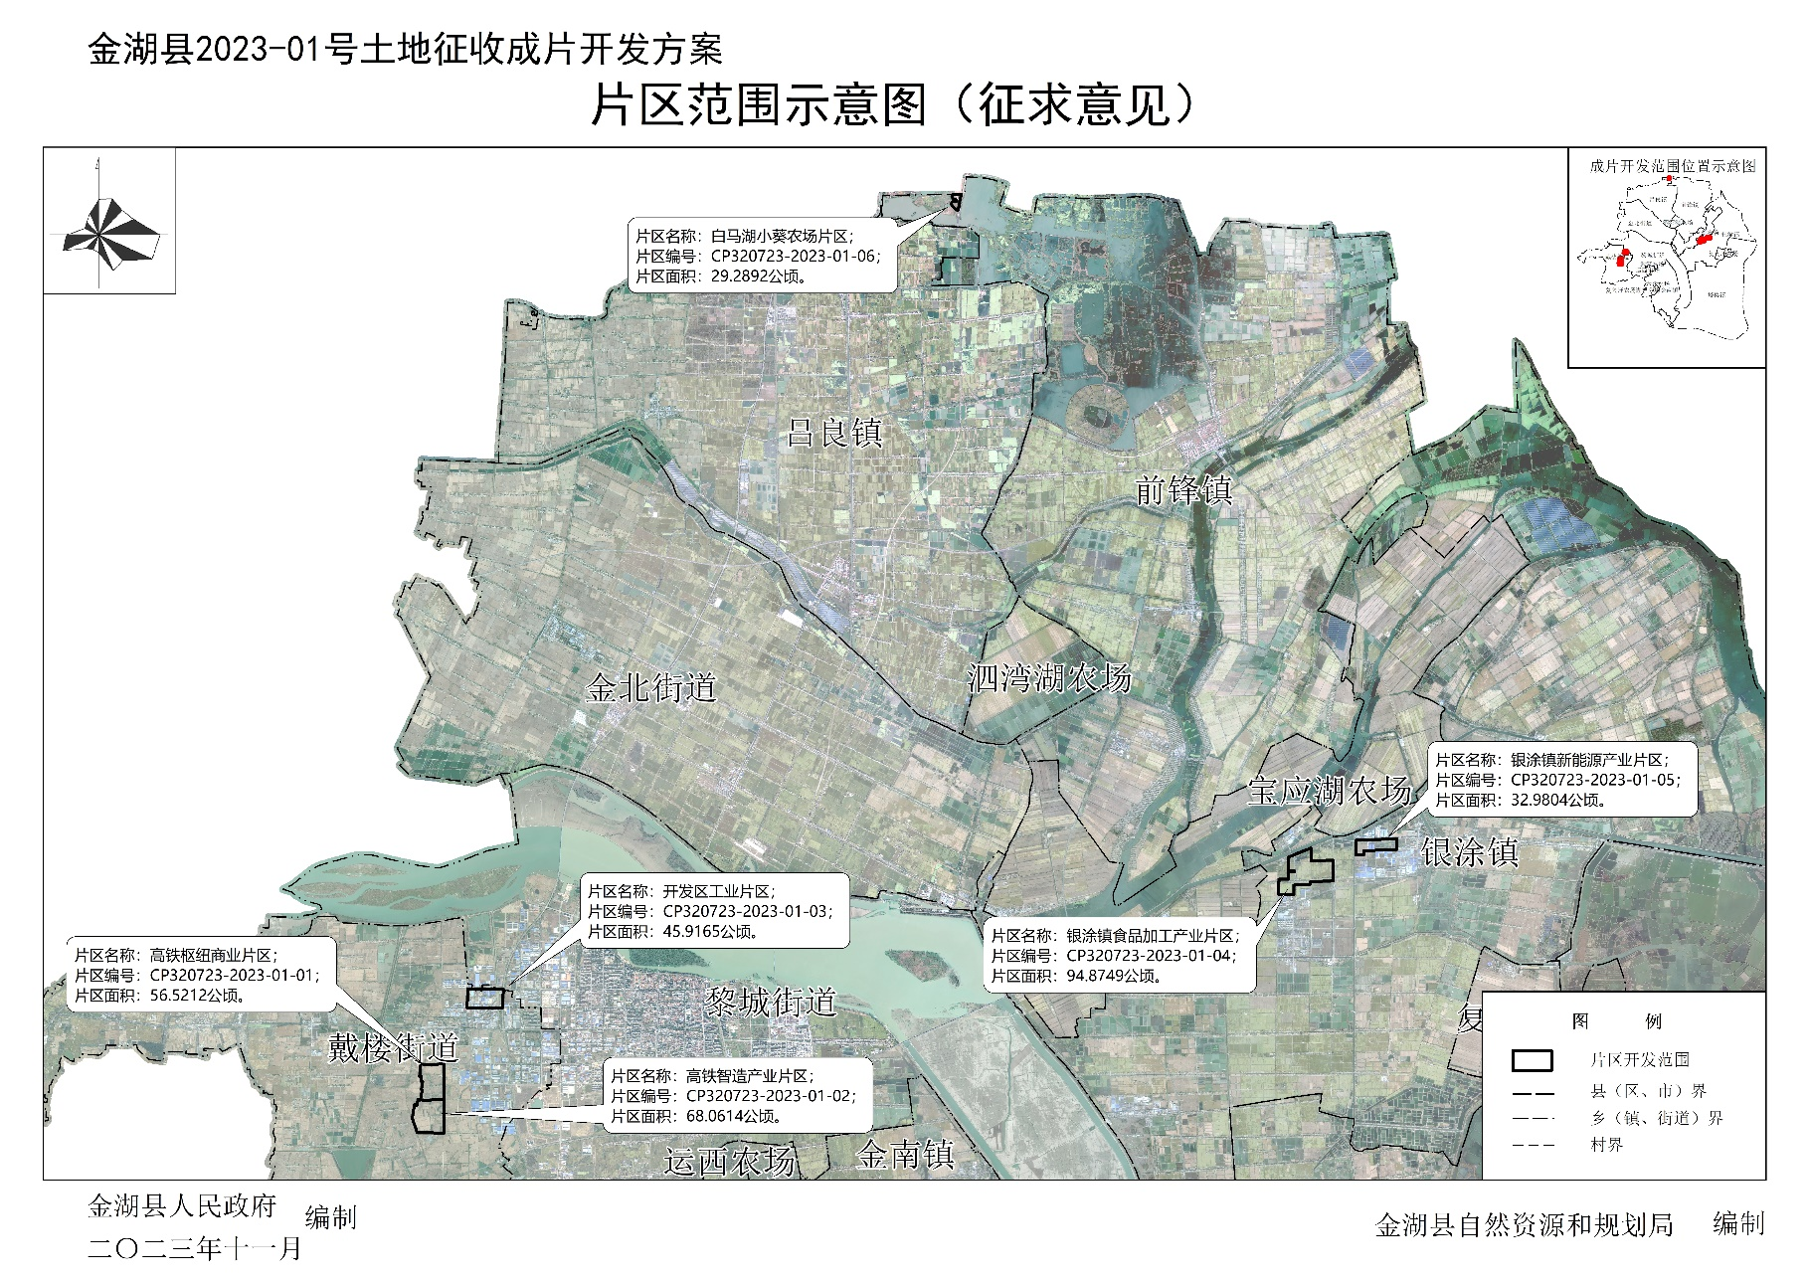

（成片开发范围以最终批复为准）
